Ed Leeflang- Bij Ouwerkerk

Gedicht van de Week
week 06, 2013
www.arspoetica.nl

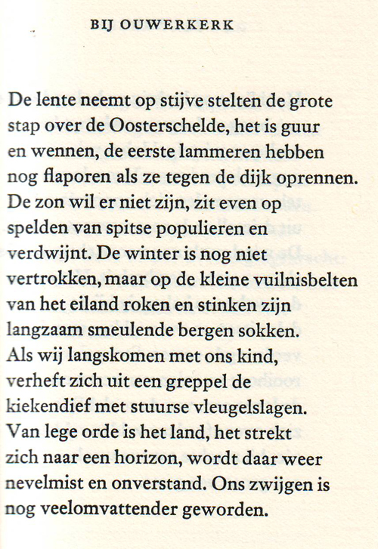

Deze week een gedicht over Zeeland, niet letterlijk naar aanleiding van maar wel herinnerend de ramp van 60 jaar geleden. Ouwerkerk was een van de zwaarst getroffen dorpen.
Het is een gedicht van Ed Leeflang (1929-2008) uit zijn bundel “Bewoond als ik ben” uit 1981. Hij laat zien hoe poëzie in voortzetting van een traditie van bijvoorbeeld Nijhoff en Van der Leeuw, eigentijds kan zijn.

